一、部门简介：

SF: 全称SuccessFactors。SF是基于云的人力资本管理 (HCM) 软件领域的全球供应商,为不同行业和规模的公司提供绩效与人才管理套件，涵盖了从招聘到绩效考核、从薪酬制定到确定继任者等所有工作的方方面面。SF地点在pvg03,楼下就有健身区和活动区，还有洗澡间，非常人性化，平时中午休息或者下班以后可以直接去跑跑步，打打乒乓球，非常方便。工作模式以scurm为主，工作节奏紧凑，强度较大。在sf，完全不用学习ABAP,基本使用语言就是JAVA,JS等等，对于JAVA爱好者们来说简直是一大福利！！

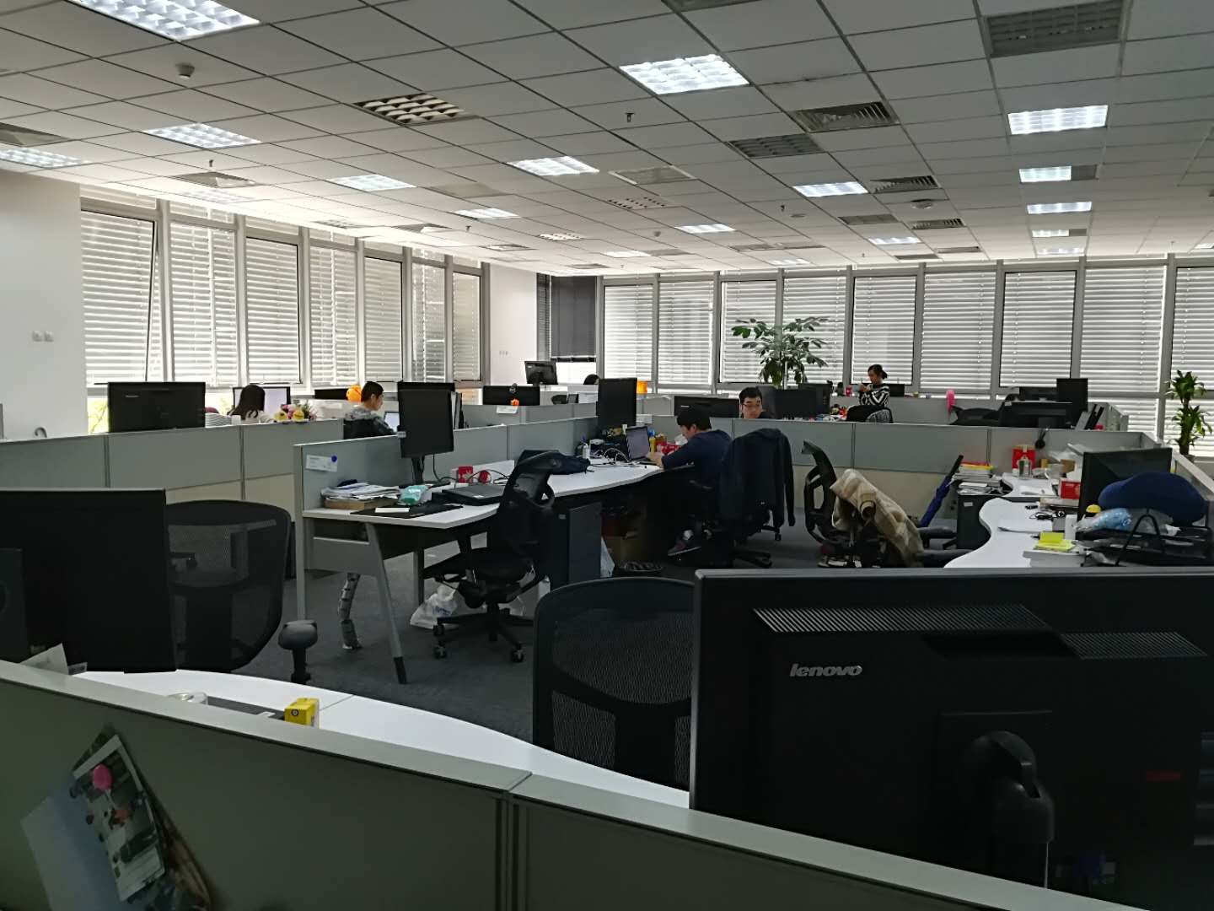

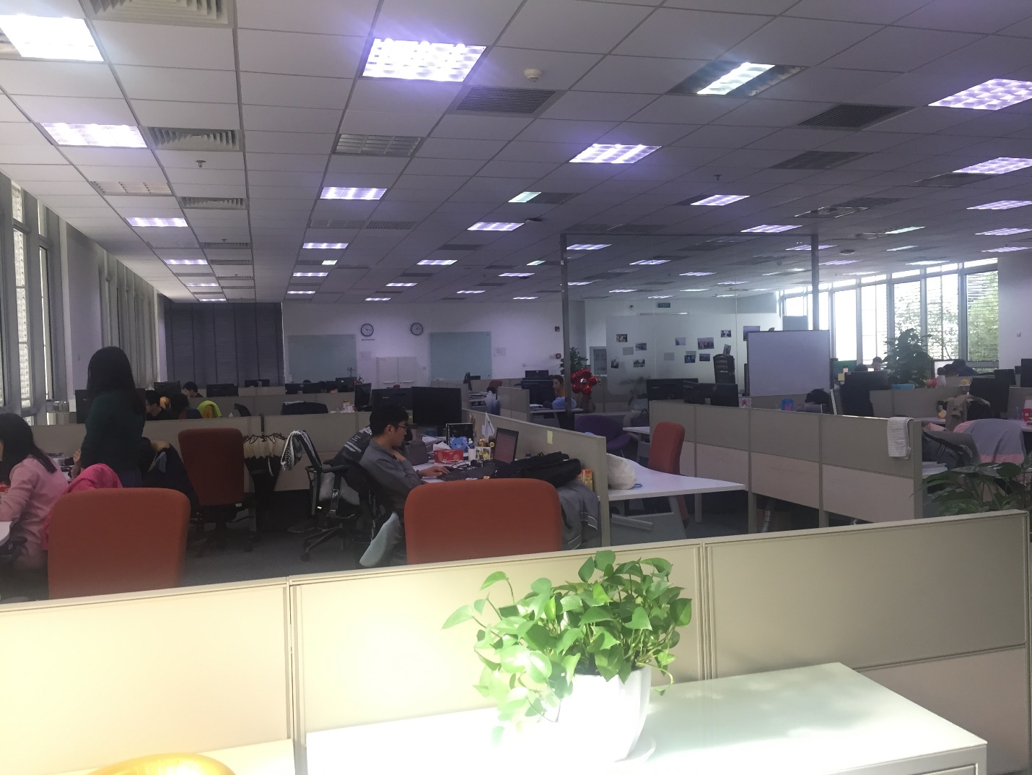

SF-Suite:

Suite是去年刚刚成立的新部门，负责目前sf整套人力资源管理套件的整体处理。相较于其他部门，suite最大的不同是一般的部门只负责某一方面业务，例如绩效管理、员工管理等等，而suite会处理跨多部门的业务。因此对于我们来说可以更完善的了解整套HCM软件的功能，有利于我们对业务的更深入了解。

Performance &Security Team：

我们是SF的Platform下的一个team，主要的工作是如名字可见，是监测产品的性能与安全问题的。我们部门呢一共分为Performance team（主要是一些analyst平时会跑一些测试脚本来监测产品的性能）、Security team（看名字就知道啦，平时会有客户或者其他的engineer会发一些安全相关的ticket交给他们解决）、Performance tool team（这个是我所在的小team，主要的工作就是开发一些内部工具供整个SF的engineer内部使用。比如我们的主要产品有Performance reporting framework这个简而言之就是监测各个脚本的运行性能，包括请求次数、总体运行时间等等；还有Server Booking System看名字就知道这个是供engineer更加便捷高效的预订服务器的tool）。

位置在PVG03 A4，主要开发语言是java，前端的话也有js，ruby on rails之类的（这个现在正在往一个新框架上refactor，可能不久的将来会被淘汰掉）